 | Carátula para entrega de prácticas
Facultad de Ingeniería |  | Laboratorio de docencia

Laboratorios de computación
salas A y B

Profesor: CRUZ CARLON JUAN ALFREDO
Asignatura: FUNDAMENTOS DE PROGRAMCIÓN
Grupo:1107
No de Práctica(s):6 y7
Integrante(s):
VARGAS ROMERO MIRTHA ANDREA
Fecha de entrega:19/10/17
Obervaciones:

CALIFICACIÓN: __________

DIAGRAMA DE FLUJO DE a<b; a=b; a>b (3 en 1)
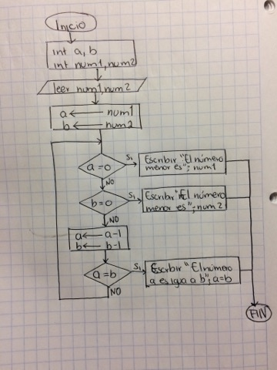

PSEUDOCÓDIGO DE a<b; a=b; a>b (3 en 1)
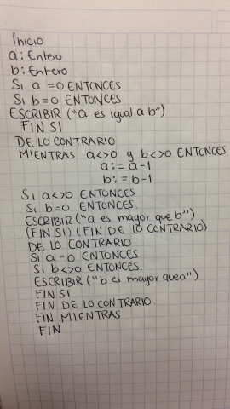

CÓDIGO EN C a<b; a=b; a>b (3 en 1)
#include <stdio.h>

main(void)
{
int a, b;
int num1, num2;

printf("Ingresa el primer numero: ");
scanf("%d", &num1);
printf("\nIngresa el segundo numero: ");
scanf("%d", &num2);
a=num1;
b=num2;
while(1)
{
if(a==0){
printf("\nEl numero menor es el: %d\n\n",num1);
break;
}
if(b==0){
printf("\nEl numero menor es el: %d\n\n",num2);
break;
}
if(a==b){
printf("\nEl numero a es igual a numero b: %d\n\n",a=b);
break;
}
a--;
b--;
}
}

